Lastfälle nach Anlage 5 Tabelle 1

Lastfall 1:
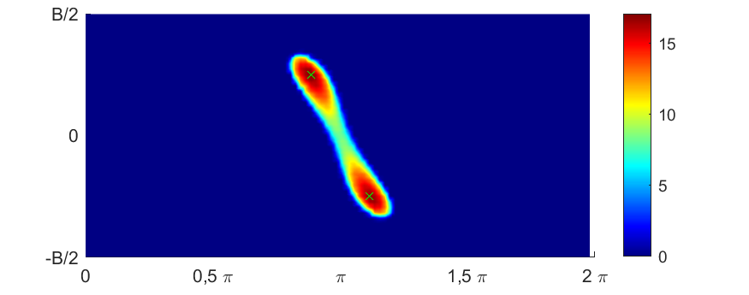
Lastfall 2: 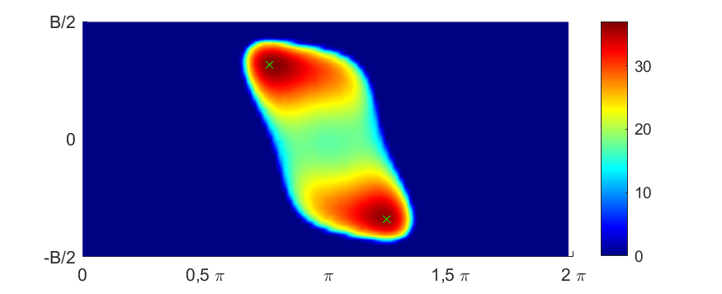
Lastfall 3: 